보고서

2016025969 정지훈

1. TestDB & TestQuery

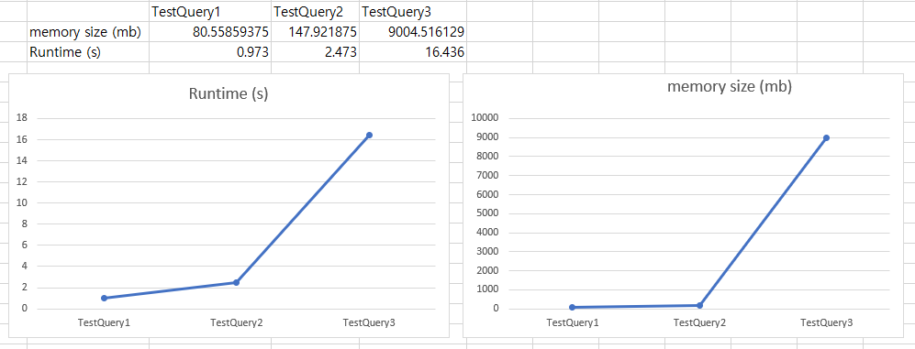

분석 : query의 길이가 길어질수록 runtime 과 memory size가 올라간다. 이때 memory size는 local alignment table을 만든 직후 측정한 것이고 실행시간은 backtracking 까지 하고 난 시간의 측정이라 오차가 생길 수 있다. 하지만 그래프의 기울기를 봤을 때 비슷한 추이로 올라가는 것을 알 수 있다.

1. TestDB : Danio_rerioMT

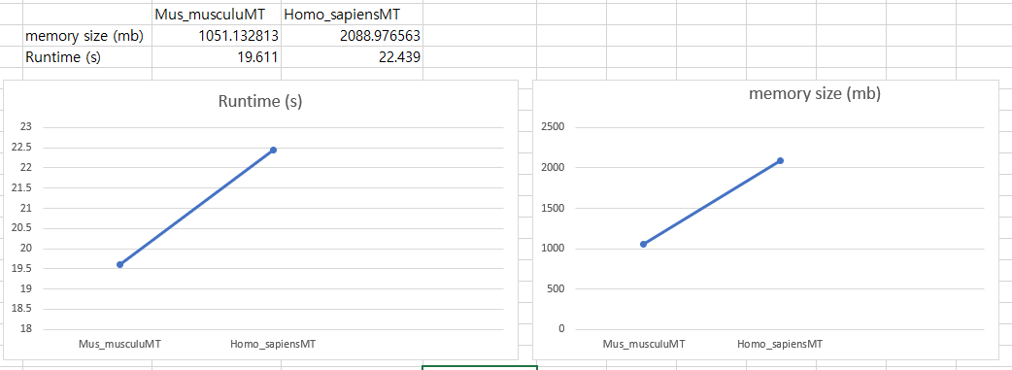

1. Homo_sapiensMT

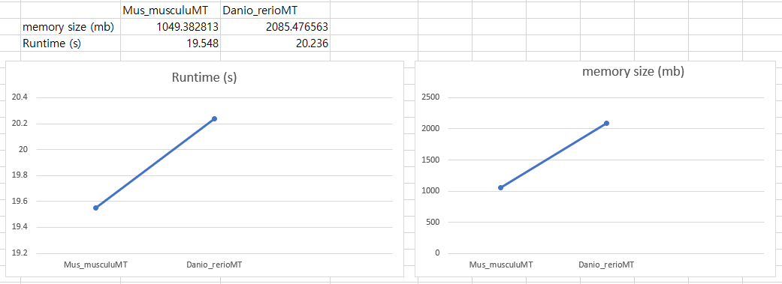

1. Mus_musculusMT

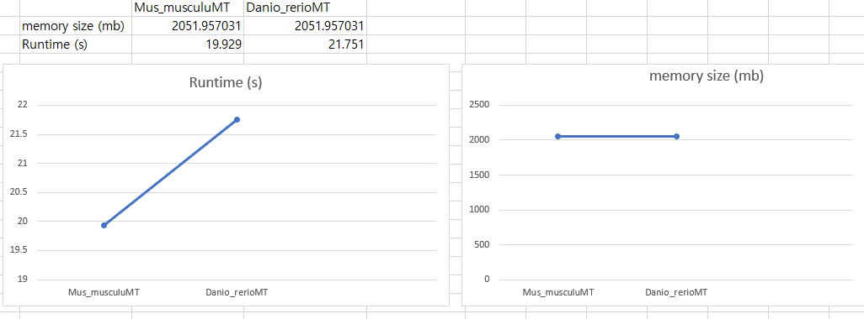

1. 점화식

i = Query_length, j = DB_length.

A[i][j] = MAX {A[i][j – 1] + gap,

A[i – 1][j] + gap,

A[i – 1][j – 1] + match if matched,

A[i – 1][j – 1] + mismatch if mismatched. }

A[0][j] = 0,

A[i][0] = 0.

(gap == - 10, mismatch == - 4, match == 5)